ПСУ “Алгоритам” – Скопје



Проектна задача по програмски јазици

ТЕМА: Роботот Софија и импактот што го има во роботиката

Ментор: Изработила:

Проф. Павлина Бучевска Анастасија Темова

1. Вовед

Времето во кое твориме и се развиваме ние луѓето во изминатите години, и денес, се повеќе се нарекува време од иднината. Забрзаниот технолошки развој на глобално ниво наметна бројни предизвици за научниците ширум светот меѓу кои предизвици најхрабриот подвиг беше да се креира интелегентна машина од која бенефит би можеле да имаме сите ние луѓето. Интелегентните машини добија своја форма, робот. Денес, науката се разви до степен на креирање на повеќе од еден интелегентен робот. Во таа насока, роботиката полека но сигурно го завзема приматот на научна дисциплина која се повеќе е предмет на бројни анализи. Една од анализите за роботиката и создавањето на интелегентните роботи со помош на вештачката интелегенција претставува и оваа проектна задача.

Предмет на истражување на проектната задача е роботот Софија и импактот што го има во роботиката. Целта на моето истражување е да откријам кои биле мотивите за креирање на роботот Софија, како влијаел роботот врз развојот на роботиката до сега, и на кој начин би влијаел врз роботиката во иднина.

Креирањето на роботот Софија истовремено остава силен печат врз човештвото од самиот почеток на нејзиното постоење, како и низ годините во текот на нејзиното усовршување како робот со емоционална интелегенција кој поседува бројни човечки вештини. Токму импактот кој го има врз човештвото од социјален аспект, и нејзиниот придонес во таа насока е исто така предмет на анализа во оваа проектна задача.

1. Роботиката како научна дисциплина

Роботика е наука која го проучува дизајнот, производството и продажбата на роботите. Во структурата на оваа научна дисциплина се изучуваат електроника, механика и програмирање како главни чинители на безброј научни достигнувања. Структурата на роботите е механичка и принципот на работа и изгледот е многу сличен со оној на човечкото тело. Главно се состои од извршни уреди (актуатори) кои ги заменуваат мускулите на човечкото тело и зглобови кои ги поврзуваат извршните уреди. Составни делови на еден робот се мотори, чекорни мотори, пиезо мотори, воздушни мускули, електроактивни полимери и еластични наноцевки. Постојат повеќе начините на кои роботите можат да се движат како што се роботи кои се движат на тркала, роботи кои летаат, како и роботи кои лазат. Повеќето од роботите на тркала се прават на четири тркала, но има и случаи на роботи со едно, две или три тркала. Некои од роботите се направени дури и да се движат со топки.

Одењето како моторна функција кај роботите е еден од најтешките процеси што треба да се реши. Причината е нерамниот терен и препреките на кои што може да налета роботот при движење, па затоа повеќето од роботите се направени со четири нозе кои овозможуваат полесна рамнотежа на роботот. Модерниот патнички авион е типичен пример за роботи кои летаат со постојано надгледување од двајца пилоти. Автоматскиот пилот на авионот моше да управува со авионот константно вклучувајќи го и полетувањето и слетувањето. Други летечки авиони роботи се авиони кои работата може да ја завршат без човечко присуство. Вакви роботи се користат во воената индустрија носејќи најразлични пректили и успешно ги извршуваат своите задачи со прецизност која не може да ја достигне човекот. Роботите кои лазат се направени во форма на змија и се движат со лазење по просторот, и имаат различни намени почнувајќи од извршување на тајни шпионски задачи, па се до пронаоѓање на луѓе на тешко пристапни места.

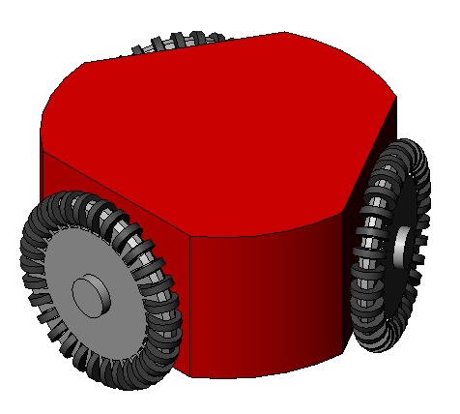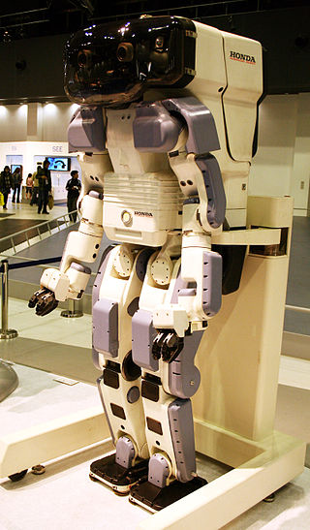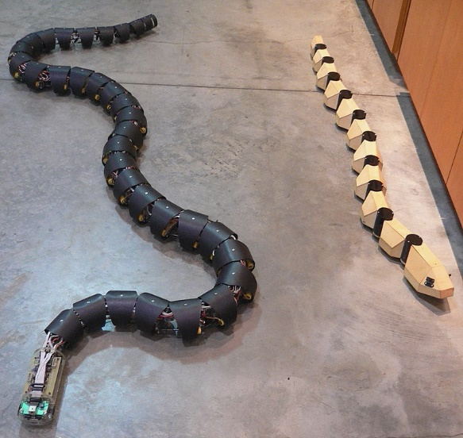

* 1. Роботика и AI (вештачка интелигенција)

AI (вештачка интелигенција) е гранка од компјутерската наука која развива машини и софтвер со интелигенција. Се дефинира како проучување и дизајн на интелигентен агент каде што се подразбира систем кој е способен за перципирање на околината и преземање на активности кои му ги максимизираат шансите за успех. John McCarthy човекот кој во 1956 ја измисли синтагмата, вештачката интелигенција ја дефинира како наука и инженерство за создавање на интелигентни машини. Некои од подобластите се фокусирани на решавање специфичен проблем, други на еден од можните пристапи или користење на конкретна алатка, или пак се насочени кон реализирање на соодветна апликација. Целта на истражувањето на вештачката интелигенција е интеграција од резонирање, знаење, планирање, учење, комуникација, перцепција, како и способност за движење и манипулирање со предмети.

Hanson Robotics е компанија лидер во технолошкиот свет од областа на роботиката и вештачката интелегенција која се фокусира на креирање на социјално интелегентни машини кои го подобруваат квалитетот на животот. Алатките на Hanson Robotics овозможуваат развој на вештачката интелигенција и роботски платформи кои наликуваат на човекот дозволувајќи им на роботите да опслужуваат различни потреби на пазарот. Алатките за програмери ги олеснуваат прилагодените искуства со карактерни ботови за апликации во услужната индустрија како што се услугите на клиентите, медицинската терапија, образование и обука. Hanson Robotics компанијата низ годините континуирано успева да го прикаже фасцинантниот пресек помеѓу роботите и луѓето. Стручниот и истражувачкиот тим во компанијата се фокусираат на специфични дисциплини со широка примена кои ја поддржуваат нивната мисија во компанијата, како што се вештачката интелигенција, науката за материјали, развојот на хардверот во роботиката и наративното истражување.

* 1. Роботи со човечки карактеристики и вештини

David Hanson Jr. е американски роботичар кој е основач и главен извршен директор на Hanson Robotics, компанијата за роботика со седиште во Хонг Конг основана во 2013 година. Тој е дизајнер и истражувач кој што создава роботи со човечки изглед кои имаат реални изрази на лицето. Главно е познат по Hanson Robotics, компанијата што ја има создадено Софија и други роботи кои се дизајнирани со цел да го имитираат човечкото однесување. По дипломирањетоa започнува да работи во компанијата Disney каде бил скулптор и истражувач на материјали во Лабораторијата на имагинацијата на Disney. Има работено како дизајнер, скулптор и развивач на роботиката за Universal Studios и MTV.

Во 2004 година, на конференцијата на Американското здружение за унапредување на науката во Денвер, Hanson го претставил K-Bot, роботска глава создадена со полимерна кожа и сини очи. Главата на роботот има 24 сервомотори за реално движење и камери во очите. Многу од креациите на Hanson служат во истражувачки или непрофитни институции ширум светот, вклучително и на универзитетите во Кембриџ, Женева и Пиза, како и во лабораториите за когнитивна наука и истражување на вештачката интелигенција. Други роботи кои ги има направено освен роботот Софија се роботот Хансон Зено кој е робот дизајниран во стил на момче од цртан филм кој обезбедува сесии за третман на деца со аутизам во Тексас. Ја има креирано и Алберт Ајнштајн HUBO, роботската глава дизајнирана да изгледа како онаа на Алберт Ајнштајн кој се вклучува во разговор и негова функција е да биде придружник или тутор на човекот.

Повеќе од две децении Hanson Robotics ги гради роботите кои најмногу наликуваат на нас, луѓето во светот. Нивните роботи се способни да се вклучат емотивно и длабоко со луѓето. Тие можат да одржуваат контакт со очите, препознаваат лица, разбираат говор, одржуваат природни разговори, и да учат и да се развиваат преку искуство, исто како и луѓето. Роботските лица се создадени со патентиран материјал наречен Frubber, комерцијална нанотехнолошка кожа која имитира вистинска човечка мускулатура и кожа. Ова им овозможува на роботи да покажуваат висококвалитетни изрази и интерактивност симулирајќи црти и изрази на лицето слични на луѓето.

1. Роботот Софија

Најнапредниот робот на Hanson Robotics е роботот Софија кој што личи на човек. Оваа уникатна комбинација на наука, инженерство и уметност исто така ја прикажува Софија како лик од научната фантастика изработен од човек што воедно ја прикажува иднината на вештачката интелигенција и роботиката. Исто така, се користи и како платформа за напредна роботика и истражување на вештачката интелигенција. Таа е рамка за најсовремена роботика и истражување на вештачката интелигенција, особено за разбирање на интеракциите робот – човек и нивните потенцијални апликации за услуги и забава. На пример, таа е користена за истражување како дел од проектот Loving AI кој се обидува да разбере како роботите можат да се прилагодат на потребите на корисниците преку интраперсонален и интерперсонален развој. Нејзината вистинска вештачка интелигенција комбинира врвна работа во симболичната вештачка интелигенција, невронски мрежи, експертски системи, машинска перцепција, разговорна обработка на природен јазик, адаптивна которна контрола и когнитивна архитектура.

Користи врвна перцепција на машина која и овозможува да препознава човечки лица, да гледа емоционални изрази и да препознава различни гестови со рацете. Може да ги проценува човековите чувства за време на разговорот и да се обиде да најде начин да ги постигне целите со нас. Исто како и луѓето, и Софија има свои емоции, грубо симулирајќи ја човечката еволутивна психологија и различни региони на мозокот. За нејзиното тело да може да се движи врши динамична стабилизација за приспособливо одење на различен терен. Нејзините достигнувања во роботиката и вештачката интелигенција вклучуваат откритија од многу претходни роботи од овој тим вклучувајќи го и AAAI добитникот на наградата Philip K. Dick, а целата вештачка интелигенција е вмрежана во целина користејќи протокол што тимот Hanson-AI го нарекува Јазик за обединување на синтетички организам.

Роботот Софија за прв пат е активиран на 14-ти февруари 2016 година. Направен е по моделот на древната египетска кралица Нефертити. Во октомври 2017 добива државјанство во Саудиска Арабија и станува прв робот кој има добиено државјанство во било која земја. На 21-ви ноември истата година од страна на Програмата за развој на Обединетите нации прогласена е за прв шампион во иновации за Азија и Пацификот. Од 2018 година архитектурата на Софија вклучува систем за вештачка интелигенција дизајниран за општо расудување, софтвер за скриптирање, и систем за разговор. Може да имитира човечки гестови и изрази на лицето, да одговори на одредени прашања и да прави едноставни разговори на однапред дефинирани теми. Софија користи технологија за препознавање говор од Alphabet Inc. матичната компанија на Google. Дизајнирана е да станува попаметна со текот на времето. Нејзиниот софтвер е дизајниран од Hanson Robotics.

Според Quartz експертите кои го прегледувале кодот на Софија со отворен код, наведуваат дека роботот најдобро се категоризира како chatbot со лице. Повеќето од експертите од областа на вештачката интелигенција не ја одобруваат пренагласената презентација на самиот робот. Ben Gentzel, поранешниот главен научник за компанијата Hanson Robotics што ја направи Софија кажува дека тоа што некои мислат дека роботот има интелегенција иста како и човекот не е идеално, но тврди дека самата презентација на Софија е нешто уникатно за самата публика. Исто така тој потврдува дека таа користи “методи на вештачка интелигенција” вклучувајќи следење на лица, препознавање на емоции и роботски движења генерирани од длабоки невронски мрежи.

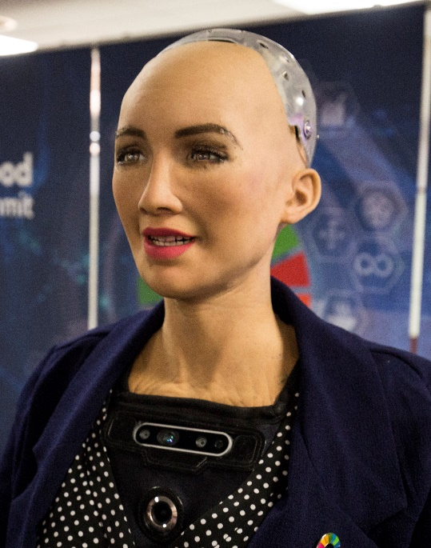 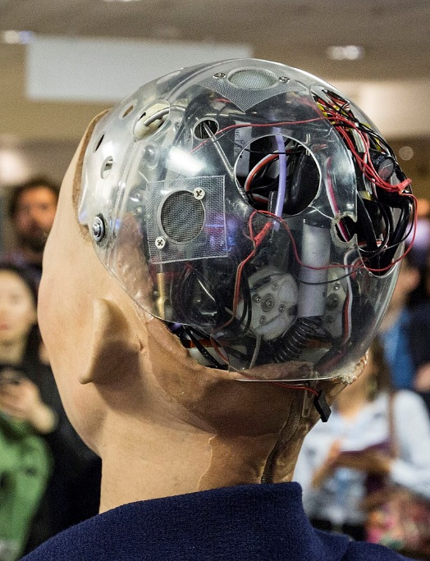

* 1. Фамилијата на роботот Софија – фикција или реалност

Роботот Софија има најмалку девет “браќа и сестри” кои исто така се создадени од Hanson Robotics. Albert HUBO е првата андроид глава во светот, направена во 2005 година и еден од првите браќа на Софија. Во 2009 Hanson зборуваше на TED Talk во Калифорнија каде што ја покажа способноста на Albert HUBO да ги разбира и имитира изразите на лицето. Роботот се има појавувано на повеќе бројни конференции ширум светот. Jules the robot е робот кој има способности за машинско учење, елдење на лица и препознавање лица. Освен Hanson Robotics неговиот софтвер е развиен со помош на платформата за разговор со вештачка интелигенција Personality Forge. Моментално роботот се наоѓа на Универзумот во Западна Англија во Бристол. Zeno е робот кој е направен во 2007 година и има повеќе од 28 специјализирани мотори, агилно тело и експресивно лице. Именуван е по синот на креаторот на Hanson Robotics и дизајниран какко поздрав за Astro Boy. Во 2012 година објавена е ажурирана верзија на роботот Zeno кој вклучува сервоси, пакет со сензори со жиро, акцелемометар, компас, сензори за вртежен момент, допир, температура како и повеќе функции слични на цртан филм. Alice е развиена во 2008 година за MIRA Labs во Женева, Швајцарија. Женскиот робот има емотивно експресен лик и служи за истражување на когнитивна роботика на Универзумот во Женева и е дел од конзорциумот за когнитивна роботика INDIGO каде што Hanson Robotics е основач. Philip K. Dick Android за прв пат јавно е прикажан во 2005 година на Wired Nextfest. Дизајниран е како андроид портрет на американскиот писател на научната фантастика Philip K. Dick и е програмиран да содржи илјадници страници од списите на авторот, вклучувајќи писма и списанија. Во 2011 година развиена е нова верзија на андроидот кој користи 36 сервомотори за создавање изрази на лицето и има машински вид за следење на двишење. Моментално андроидот е посветен на истражување со непрофитната Apollo Mind Initiative. Робобот Han дебитираше во 2015 година на саемот за електроника Global Sources во Хонг Конг. Дизајниран е да идентификува и реплицира човечки изрази. Способен е да детектира луѓе со помош на низа камери и технологија за препознавање говор, да го дешифрира нивниот пол, возраст и емоции. Han е ќелав со машки карактеристики, има британски акцент и е специјализиран за хумористични изрази на лицето. Professor Einstein е првиот и единствениот личен робот на Hanson Robotics кој е достапен за потрошувачите. Развиен е во 2016 година и за прв пат бил претставен на Саемот за потрошувачка електроника во Лас Вегас. Тој се продава како едукативна алатка за предавање наука. Способен е да зборува за науката, да кажува шеги, да се поврзе на Wi-Fi за да го провери времето или да пристапи до информации на интернет. Моторите му дозволуваат да се движи и да прави различни изрази на лицето.

Little Sophia е најмалата сестра на Софија и најновиот член на семејството Hanson Robotics. Висока е 14 инчи може да оди, зборува, пее и игра игри. Софтверот на Little Sophia и вклучените упатства преку Академијата за вештачка интелигенција на Hanson, таа е уникатен програмабилен, едукативен придружник за деца, кој ги инспирира децата да научат за кодирање, вештачка интелигенција, технологија, инженерство и математика преку безбедно, интерактивно искуство со човек – робот. Таа дава висококвалитетно, забавно и едукативно искуство така што ги мотивира децата да поминуваат повеќе време со неа и на тој начин да учат. Интеракцијата помеѓу малата Софија и корисниците се вокусирани на раскажување приказни и учење нови работи. Не е само уште една роботска играчка туку е дизајнирана и изградена од истите научници, роботичари и инженери кои го имаат изградено роботот Софија.

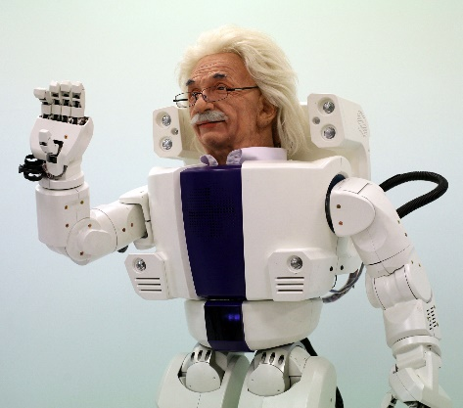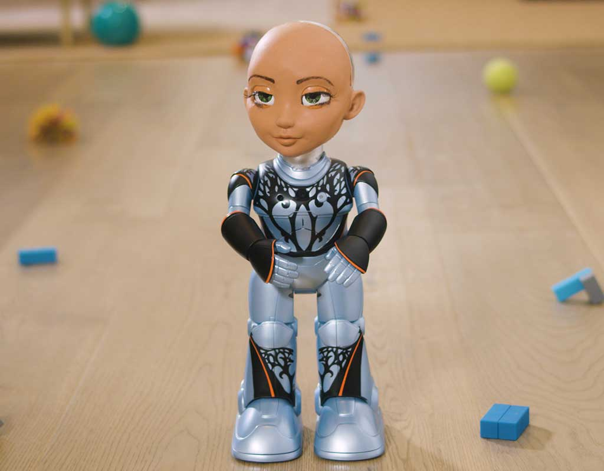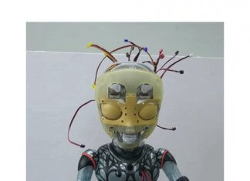

Алгоритам за компјутерска визија го обработува влезот од камерите во очите на Софија давајќи и визуелни информации за околината во која се наоѓа. Таа може да следи лица, одржува контакт и да препознава поединци преку камерите кои се сместени во очите. Користи потсистем за природен јазик преку кој може да комуницира. Во 2018 година ја надградуваат со функционални нозе и способност за движење. Има способност да имитира повече од 60 изрази на лицето. Софија е концептуално слична на компјутерската програма ELIZA која е еден од првите обиди за стимулирање на човечкиот разговор. Нејзиниот софтвер е програмиран да дава однапред напишани одговори на конкретни прашања или фрази исто како chatbot. Овие одговори се користат за да може да се создаде илузија дека роботот е способен да го разбере разговорот вклучително и одговори на прашања како “Дали вратата е отворена или затворена?” David Hanson објаснува дека роботот Софија на крајот би била добра за да служи во здравството, услуги на клиентите, терапија и образование. Во 2019 почнува да покажува способност да создава цртежи и портрети.

* 1. Комуникација на роботот Софија со светот

Ликот на Софија ја доловува имагинацијата на глобалната република. Таа е првиот робот – граѓанин во светот, и првиот робот – амбасадор за иновации за Програмата за развој на Обединетите нации. Покрај тоа што зборува на стотици конференции ширум светот, Софија станува повеќе позната со своето гостување во Tonight Show и Good Morning British.

Hanson првично ја има дизајнирано Софија за да биде придружник во домовите за стари лица и да им помага на луѓето на големи настани. Тој се надева дека преку постојаната комуникација и интеракција со луѓето, со текот на времето роботот ќе успее да се стекне со многу социјални вештини.

Софија има учествувано во многубројни интервјуа ширум светот. Едно од највпечатливите е интервјуто со главниот уредник на Business Insider во Обединетото Кралство, Jim Edwards кој ја интервјуираше Софија, а по интервјуто изјавил дека роботот Софија претставува чекор напред кон еволуција на “разговорна вештачка интелигенција”.

1. Заклучок

Литература:

1. <https://en.wikipedia.org/wiki/Sophia_(robot)>
2. <https://www.hansonrobotics.com/sophia/>
3. <https://mk.wikipedia.org/wiki/%D0%A0%D0%BE%D0%B1%D0%BE%D1%82%D0%B8%D0%BA%D0%B0>
4. <https://www.hansonrobotics.com/little-sophia-2/>
5. <https://en.wikipedia.org/wiki/Artificial_intelligence>
6. <https://www.hansonrobotics.com/hanson-robots/>
7. <https://www.hansonrobotics.com/humanizing-ai/>
8. <https://www.hansonrobotics.com/research/>
9. <https://en.wikipedia.org/wiki/David_Hanson_(robotics_designer)>
10. <https://www.hansonrobotics.com/albert-hubo/>
11. <https://en.wikipedia.org/wiki/Hanson_Robotics#:~:text=Jules%20is%20a%20robot%20that,Benji%20Adams%2C%20and%20Heather%20McKeen>.
12. <https://www.indiegogo.com/projects/little-sophia-by-hanson-robotics#/>
13. <https://en.wikipedia.org/wiki/Sophia_(robot)#/media/File:Sophia_at_the_AI_for_Good_Global_Summit_2018_(27254369347)_(cropped).jpg>
14. <https://en.wikipedia.org/wiki/Sophia_(robot)#/media/File:Sophia_at_the_AI_for_Good_Global_Summit_2018_(27254369807)_(cropped).jpg>
15. <https://mk.wikipedia.org/wiki/%D0%A0%D0%BE%D0%B1%D0%BE%D1%82%D0%B8%D0%BA%D0%B0#/media/%D0%9F%D0%BE%D0%B4%D0%B0%D1%82%D0%BE%D1%82%D0%B5%D0%BA%D0%B0:Robot_omnidirectional_drive.PNG>
16. <https://mk.wikipedia.org/wiki/%D0%A0%D0%BE%D0%B1%D0%BE%D1%82%D0%B8%D0%BA%D0%B0#/media/%D0%9F%D0%BE%D0%B4%D0%B0%D1%82%D0%BE%D1%82%D0%B5%D0%BA%D0%B0:Honda_P2_Fan_Fun_Lab.jpg>
17. <https://mk.wikipedia.org/wiki/%D0%A0%D0%BE%D0%B1%D0%BE%D1%82%D0%B8%D0%BA%D0%B0#/media/%D0%9F%D0%BE%D0%B4%D0%B0%D1%82%D0%BE%D1%82%D0%B5%D0%BA%D0%B0:Robosnakes.jpg>
18. <https://c1.iggcdn.com/indiegogo-media-prod-cld/image/upload/c_limit,w_695/v1552604391/svm6qfgmjxhmxzxjxt8f.png>
19. <https://www.google.com/search?q=little+sophia&sxsrf=AOaemvI2nEVXOHa6PALeV7nlBJeIVXELAw:1642616624347&source=lnms&tbm=isch&sa=X&ved=2ahUKEwiOvpXjt771AhXEQvEDHdnMArcQ_AUoAXoECAEQAw&cshid=1642616674980752&biw=1536&bih=754&dpr=1.25#imgrc=RQztbYtCpCiGCM>
20. <https://robots.ieee.org/robots/alberthubo/>